« Vivre ensemble »

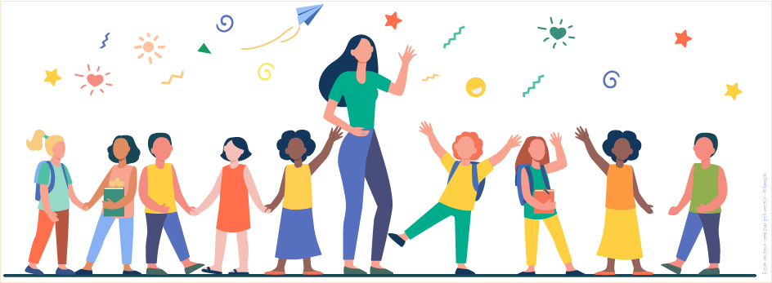
Une proposition d’intervention
adaptée du CP au CM2
Mise en œuvre :
début d’année

Cette première séance a pour but de faire comprendre aux élèves les grandes lignes de l’enseignement religieux à l’école, tout en permettant à l’IDR de faire connaissance avec sa/ses nouvelle(s) classe(s).
L’IDR sélectionne un album ou un poème, un texte, avec ou sans références religieuses, qu’il/elle affectionne particulièrement, et qui servira de base au travail de l’année à venir. Ce texte parlera du vivre ensemble, de l’estime des différentes convictions, cultures et religions, du respect, de la différence, …, thèmes fondamentaux dans la réflexion de l’IDR.

Quelques exemples à télécharger ci-dessous.
L’équipe des chargées de suivi ERE1

« CHAQUE VISAGE EST UN MIRACLE »
POEME DE TAHAR BEN JELLOUN :

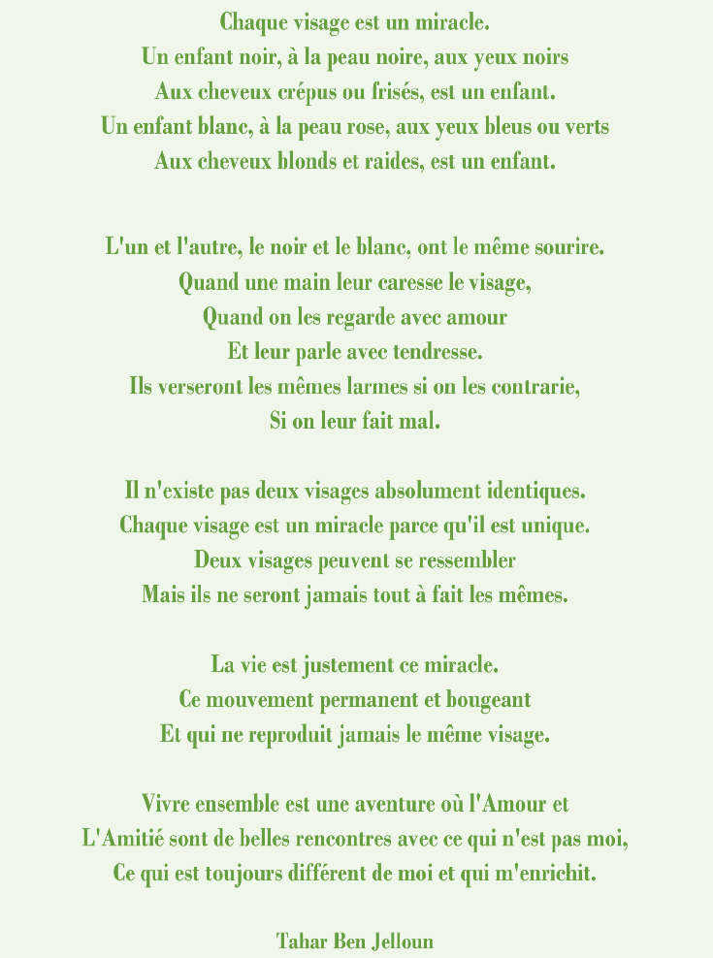
- « NOUS SOMMES LÀ »
Album d’Oliver Jeffers, disponible en plusieurs langues (en allemand notamment, utilisable dans une classe bilingue !)
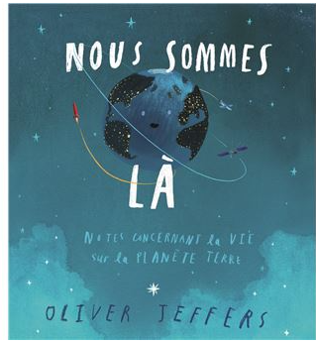
- 10 IDÉES POUR SAUVER LE MONDE AVEC LA GENTILLESSE
Album d’Éléonora Fornasari
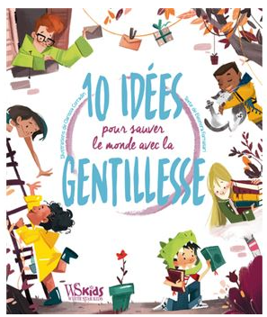

- SEPT MILLIARDS DE VISAGES
Album de Peter SPIER
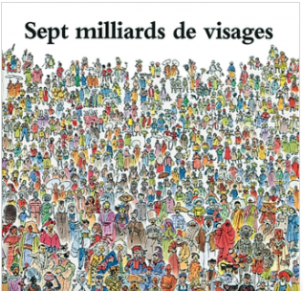

- LE RÊVE DE MADEMOISELLE PAPILLON
Album d’Alia Cardyn

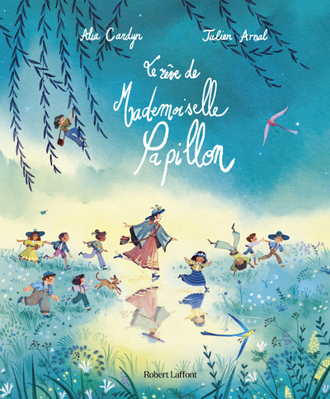

- « LE CRAYON MAGIQUE »
Album de Malala Yousafzai

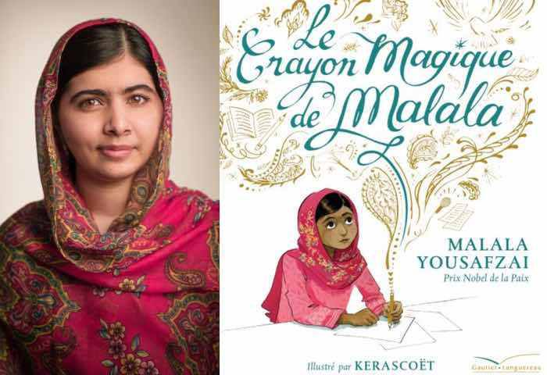

Prenons l’exemple du « Crayon magique » de Malala.
Cet album est adaptable à tous les niveaux, du CP au CM2.
Déroulement de l’intervention :
L’IDR se présente, puis demande à chaque élève de se lever et de dire son prénom (les plus grands pourront se présenter en quelques phrases). Possibilité de faire faire à chacun un chevalet avec son prénom.
L’IDR présente ensuite Malala après avoir montré le Pakistan sur une carte du monde ou sur un globe terrestre. Possibilité également d’afficher un portrait de Malala afin que les élèves aient bien à l’esprit qu’il ne s’agit pas d’une fiction, mais d’une histoire vraie, tirée d’un pan de vie de l’autrice.
Lecture de l’album. (Prendre le temps d’expliquer les termes difficiles : talibans, décharge, …)
Laisser les élèves s’exprimer.
Ce qui est terrible dans cette histoire, c’est que les filles ne puissent pas aller à l’école, que des enfants soient obligés de fouiller les poubelles pour vivre, que des régions du monde vivent dans la terreur, la guerre, l’insécurité.

Demander ensuite aux élèves de réfléchir à ce qu’ils aimeraient changer pour rendre le monde plus beau au quotidien, à ce dont ils auraient besoin pour être heureux, à ce qu’ils feraient s’ils avaient un crayon magique. Pour les plus jeunes, on n’insistera pas sur l’insécurité, la guerre, mais on pourra demander ce qui leur semble nécessaire pour bien vivre ensemble en classe.
Recueillir les idées des CP – CE, faire écrire leurs idées aux CM.
En fin de séance, reprendre ces idées, les reformuler avec les enfants si nécessaire, puis, pour la séance suivante, les mettre par écrit : une affiche pour la classe, un DE pour les cahiers (des exemples ci-après)
Plusieurs formules possibles :
Si j’avais un crayon magique…
- j’effacerais (le Covid, la guerre…)
- je changerais…
- je dessinerais (des fleurs, des enfants qui jouent…)
- j’aime / je n’aime pas
- je rêve…
Tout au long de l’année, l’IDR pourra revenir à ce travail, l’approfondir, rebondir sur l’un des points soulignés par les enfants, le compléter avec eux (par exemple : je n’aime pas les bagarres, je rêve d’un monde où chacun se respecte…)

Des exemples de productions de classes…
Dans notre classe de CP-CE2 on rêve d’avoir un crayon magique…
pour changer le monde
pour éliminer la Covid 19
pour faire briller le soleil tous les jours !
pour que le monde existe pour toujours !
pour que tous les Hommes soient sages et gentils
pour toujours rire et fêter
pour de beaux anniversaires
pour dessiner la paix et l’harmonie
Dans notre classe de CE1/CE2…
On ne se moque pas des autres
On ne fait pas de mal
On s’entraide
On ne se bagarre pas
On écoute
On travaille bien en faisant de son mieux
On rêve d’un monde sans violences
On pense qu’il faudrait arrêter de faire du mal
On veut aider les enfants menacés dans le monde
On voudrait sauver les enfants malheureux au Pakistan
On veut être heureux
On se respecte les uns les autres
On voudrait que tous les enfants du monde puissent aller à l’école !

Dans notre classe de CM1-CM2…
On s’aime
On s’aide
On se respecte
On est franc
On ne triche pas
On apprend à vivre ensemble
On aime le silence et le calme
On est confiant
On rêve d’un pistolet anti mauvaise humeur
On respecte la nature et les animaux

Dans cette classe …
… on aime…
Travailler et avoir de bonnes notes
Partager
Respecter les autres et être respecté(e) en retour
Mieux connaître les autres religions
Lire
Apprendre dans le calme
La tranquillité
Dessiner et colorier
Peindre
Chanter
Rigoler
Etre généreux(se)
Aider
Vivre en paix
Protéger la nature
Vivre dans la joie et la bonne humeur, entouré(e) de gens gentils

…mais on ne veut pas…
Pleurer de tristesse
De gens méchants
De disputes ni de bagarres
De bruit
D’irrespect et de moqueries
(CE2)

… ici on aime…
Notre famille et nos amis
Le travail bien fait et les cahiers bien tenus
Protéger notre famille
Partager
Respecter les autres et leurs différences, et être respecté(e) en retour
L’égalité
Etre heureux
Jouer au foot
Apprendre dans le calme, sans papotages
La tranquillité et la récré !
Dessiner et colorier
Bricoler
Voyager dans le temps
Chanter
Rigoler et s’amuser
Etre généreux(se)
Aider
Vivre en paix
Protéger la nature
Vivre dans la joie et la bonne humeur, entouré(e) de gens gentils
On aime aussi ce que les maîtresses font pour nous

…mais on n’aime pas…
La tristesse
Les gens méchants ou impolis
Ceux qui n’écoutent pas
Les disputes et les bagarres
le bruit
l’irrespect, les insultes et les moqueries
Les centrales nucléaires et les vélos électriques
le gaspillage et la pollution
Quand c’est écrit « ouverture facile » et que ce n’est pas facile…

(CM1-CM2)

Direction de l’Enseignement de la Religion à l’École
5, rue des Écrivains
67000 STRASBOURG 03 88 21 52 34 www.ere.alsace

